# 西藏航空有限公司驻村工作队

# 工作简报

第3期

西藏航空驻香茂乡二村工作队 2017年03月20日

**“两学一做”之党员促进改陋习，树新风**

自古以来，中国以“文明之都，礼仪之邦”闻名于世。藏历新年期间，村里组织党员发挥“两学一做”精神，以实际行动帮助村民进行“改陋习，树新风”活动，宣贯文明行为，改掉陋习。

3月20日下午，驻村工作队与村委会成员组织党员在村委会文化室进行“改陋习，树新风”主题教育活动，活动中列举了日常生活中存在的一些不好的习惯，并委婉的指出良好的习惯应该是什么样子。虽然可能村民们无法一时间全 都接受，但是我们认为只要能有一个村民改掉一条陋习活动就是成功的。

在活动即将结束之际，全体成员集中进行村庄周围环境打扫，清洁住宅周围的生活垃圾。最后看到焕然一新的“新家”，全体成员脸上都洋溢着幸福的笑容。

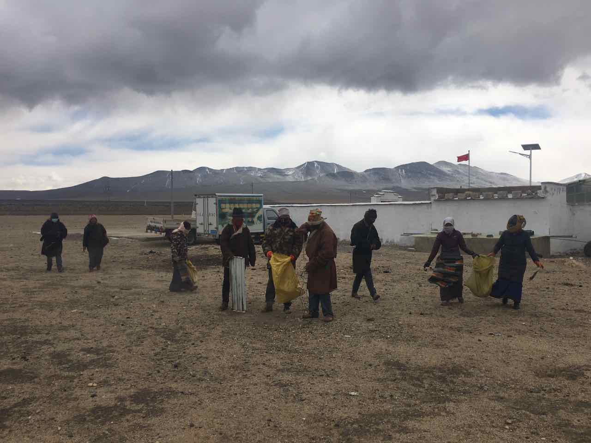

抄送：县人大办、县委办、县府办、县政协办、县组织部、县委宣传部、县强基办、县民政局。

西藏航空有限公司驻村工作队 2017年03月20日印发